Brouček u Šípkové Růženky

Povídáme si doma s dětmi:
- Jako motivaci dětem můžeme pustit pohádku na youtube šípková růženka - https://www.youtube.com/watch?v=tz0-xlxuFl4 ,
- Jak se budí princezny – hraná česká pohádka, kterou děti možná znají https://www.sledujfilmy.online/web/film/5299/jak-se-budi-princezny
- Otázky K tématu, kterými rodiče mohou s dětmi projít dané téma:
- Jaké kytičky znáš?
- Jaké barvy mohou mít kytičky?
- Je rozdíl mezi kytičkami na louce a kytičkami na zahrádce?
- Jakou barvu má pampeliška/fialka/sedmikráska/kopretina/vlčí mák, … růže
- Znáte nějakou pohádku, ve které jsou kytičky důležité?
- Znáte pohádku o Šípkové Růžence?
- Umí někdo pohádku o Šípkové Růžence?
- Jaké postavy se v pohádce objevují?
- Jaké vlastnosti by Růženka mohla mít?
- Jak by asi mohla vypadat zlá sudička?
- Z čeho se skládá kytička a co má růže navíc oproti jiným kytičkám? – proto se Růženka o ni píchla.
- Z čeho kytička roste a co ke svému růstu potřebuje?

Motivační činnosti:

- Četba pohádky před spaním (viz příloha) – povídání s maminkou – zpětná kontrola zda dítě porozumělo textu a případně mu pomoci a dovysvětlit

O ŠÍPKOVÉ RŮŽENCE - F. Hrubín

Byl jednou jeden král a královna a tuze je rmoutilo, že nemají děti, život bez dítěte je jen půl života. Když už nedoufali a smířili se s tím, že dožijí život o samotě, narodila se jim dceruška. Dali jí jméno Růženka.
Na křtiny pozvali tři víly. Byly to hezké panenky, z těch, co tak rády v lese při měsíčku tančí. Mají tak něžný sluch, že slyší rosné kapky o sebe zvonit, jak je nožkama sem tam rozstřikují, a jiné hudby nepotřebují. Po bohaté hostině zavedli ty víly k malé princezně.
První víla se sklonila nad kolébku, dýchla Růžence na tvářičky a řekla:
„Dýchám ti, dýchám na líčka, buď spanilá jak růžička!"
Ke kolébce přistoupila druhá víla, dýchla Růžence na ústa a pravila:
„Dýchám ti, dýchám na rtíky, zpívej nad všechny slavíky!"
Když se nad Růženkou skláněla třetí víla, že jí do života také něco hezkého popřeje, vešla do komnaty ošklivá babice a odstrčila vílu od kolébky.
Položila na Růženku škaredou ruku a zaskuhrala:
„Až sedmnáct let uplyne, o trn se píchne, zahyne!"
Všechny obešla hrůza. Babice se na nikoho ani nepodívala, a jak přišla, tak odešla. Byla to stará víla z lesních mokřin, a tak se pomstila králi a královně za to, že ji na křtiny nepozvali.
Tu se panenka víla, ta, co ji prve babice odstrčila od kolébky, sklonila k Růžence, dýchla jí na oči a zašeptala:
„Neumřeš, sto let budeš spát, více už nemohu ti dát!"
Ale slavné křtiny byly už tak jako tak pokaženy, ples a ohňostroj král odřekl. Ti, co si potrpí na dobré jídlo a pití, byli rádi, že se ta nemilá událost přihodila po hostině, aspoň oni si přišli na své.
Rodiče se od té chvíle nehnuli od Růženky ani na krok. Král rozkázal, aby všechny rostliny, co mají trny, byly v celé zemi vyhubeny. Postihlo to i růže a šípky, a těch lidé nejvíc litovali. Neměla děvčata růže, aby si jimi o pouti ozdobila blůzičky. Poutníka, kráčejícího po mezi, nechytla za rukáv šípková větévka, aby si přivoněl k jejímu květu.
Růženka rostla a rozkvétala, jak jí to víly daly do vínku, byla spanilá jako růžička a celé dny krásně zpívala. Rodiče jí udělali, co jí na očích viděli.
I když v celé zemi nebylo jediného trnu, přece je strach o milovanou dcerku neopustil.
Léta utíkala, každý rok přibyl králi a královně proužek šedivých vlasů, a když Růžence šlo na sedmnáctý rok, měli vlasy bílé jako chmýří na bodláčí.
Růženka nevěděla, že jim zbělely vlasy starostí o ni, nikdo se nesměl ani slůvkem zmínit o tom, co jí zlá víla přisoudila. Znala kdejakou květinu, měla je ráda, ale o té nejhezčí, o růži, vědět nesměla. A přece se půvabem a spanilostí té květině tolik podobala, jako by sestry byly.
Přišel ten osudný den, kdy Růženka dožila sedmnácti let. Rodiče ji zavřeli v zámku, aby měli jistotu, že se jí nic nestane. Růžence bylo v komnatách těsno, byl zrovna krásný letní čas, všechno ji zvalo ven. Když nesměla ze zámku, aspoň na starou věž vystoupila, že se rozhlédne po kraji a vlahým větříkem si nechá ovanout líčka.
Nahoře na věži uviděla dvířka, hustě opředená pavučinou, nikdy předtím si jich nevšimla. Copak za nimi asi je? napadlo jí a zkusila je otevřít. Dvířka povolila a Růženka vešla do malé komůrky. U okénka zády ke dveřím stála shrbená stařenka a zalévala květiny. Ohlédla se a zvala Růženku dál.
„Zaléváte, babičko?" ptala se Růženka. „Ukažte, pomohu vám."
„To jsi hodná, že se hlásíš o práci," pravila stařenka a mile se na Růženku usmála. „Pomoz mi tedy, voda je tamhle!"
Růženka od ní vzala konévku a ze džberu u dveří nabrala vody.
„Ach, vy máte hezké kytičky, babičko!" zvolala, „muškáty, begónie, a copak je tohle za kytičku, takovou hezkou jsem nikdy neviděla?"
„To je šípková růžička, děvenko, ta má ze všech kytiček nejlibější vůni, zrovna ty bys ji měla dobře znát!"
„Smím si přivonět, babičko?"
„Jen si přivoň, za to nic nedáš!"
„Ach, to je vůně," zvolala Růženka, „hned bych takovou kytičku chtěla!"
Stařenka ustřihla jednu růžičku, zabalila ji do hedvábného šátku a podala ji Růžence: „Tu máš, vezmi si ji s sebou a doma si k ní voň, i uschlá ještě voní. Ale nikomu o tom nic neříkej!"
Růženka stařence poděkovala a běžela z věže dolů. Vesele si prozpěvovala, král a královna ji slyšeli a spokojeně se na sebe usmáli. Král zrovna svačil a královna vyšívala Růžence šátky do výbavy.
Se svým pokladem se Růženka zavřela do komnaty. Sedla si na lůžko, že se tou zvláštní kytičkou potěší. Byla hrozně nedočkavá, a jak vyndávala růžičku ze šátku, píchla se o trn. Svalila se na lůžko jako mrtvá. Na špičce ukazováčku jí vyskočila kapička krve.
S Růženkou rázem usnuli hlubokým spánkem všichni, kdo v zámku byli. Každý zůstal tak, jak byl v tom okamžiku, kdy ho náhlý spánek překvapil.
Král právě nesl na vidličce k ústům lákavé sousto husích prsíček, ale už nedonesl. Královna táhla zlatou nit, ale ruka s nití jí zůstala ve vzduchu. Kuchtička zrovna lila vodu na nádobí a otevřela pusu, že si zazpívá. I voda usnula, visela mezi hrncem a dřezem jako rampouch. Kuchtičce se už pusa nezavřela a muška, která by jí byla do ní vletěla, zastavila se vprostřed letu a usnula s roztaženými křidélky. Jen kuchaře a kuchtíka spánek nepřekvapil, horké letní odpoledne už je předtím uspalo, přestali však chrápat.
Ale šípková růžička v okně na věži neusnula. Začala tak rychle růst, že než byste napočítali deset, celý zámek hustě zarostl trním. Lidé venku se divili, co se to se zámkem stalo. Usoudili, že je začarován, časem si na to zvykli a už se o pány nestarali.
Devětadevadesátkrát lidé pole osili a tolikrát z polí sklidili, devětadevadesátkrát meze sníh zavál a tolikrát je jaro odkrylo. Když posté lidé pole ošili a posté se travička na mezích zazelenala a všechno rozkvetlo, zabloudil v ty končiny královský princ z daleké země. Putoval světem pro zábavu i pro zkušenost.
Najednou před sebou spatřil srázný kopec, celý zarostlý šípkovými keři. Z květů šla taková vůně, že se princi točila hlava. Došel ke kopci, a tu se až ulekl: šípkové větvičky se před ním rozestoupily a nad hlavou se mu spletly v loubí. Prince něco táhlo do té voňavé chodby, i vešel do ní. Sluneční záře se hrnula za ním, čím dál však šel, tím slabší byla, ale přece mu na cestu trochu posvítila. Loubí ho vedlo nahoru a zase dolů a znovu nahoru, až přišel ke dveřím, zlatými květy vykládaným.
Otevře je, bledá sluneční záře se rozlije komnatou a princ spatří na lůžku spanilou dívku růžových líček. Něžně oddychuje a usmívá se ze spaní. Princ tak hezké stvoření dosud neviděl. Sklonil se nad ni a políbil ji. V tu chvíli se dívka s lehkým výkřikem probudila a posadila se na lůžku. Princ se shýbl a zvedl se země šípkovou růžičku. Podal ji spanilé dívce. Poděkovala mu a mile se na něj usmála.
A ještě jiné věci se v tu chvíli děly: husté šípkové větvičky sjely ze střech rychle jako užovky a odkryly celý zámek slunci. Král zamžikal očima a strčil lákavé sousto husích prsíček do úst. Královně se zachvěla víčka, dotáhla zlatou nit a začala nový steh. V kuchyni voda rázem ožila, vytekla z hrnce do dřezu. Kuchtička zavřela pusu, muška ji jen tak tak minula. Kuchyní zněl vysoký hlásek kuchtičky, ale ani ten neprobudil kuchaře a kuchtíčka. Sto let spánku jim bylo málo. Však on už je král rychle vzbudí, za sto let mu notně vytrávilo a za chvíli bude chtít večeři.
A opravdu si o ni zrovna chtěl říci, když se otevřely dveře. Vešla Růženka a za ruku si vedla cizího jinocha. Král se na ně přísně podíval. „Kde našel ten mladík odvahu?" pomyslil si, „jen tak bez dovolení si přijde, a ještě se s naší Růženkou vede za ruku." „Dceruško," vykřikla vtom královna, „zahoď ten prokletý kvítek!" Spatřila šípkovou růžičku, Růženka si sní v prstech hrála a pranic se nebála.
„Už mi neublíží, maminko," pravila Růženka a ukázala jí prstík, byla na něm čerstvá kapička krve, jako by se Růženka píchla před chviličkou, a ne před sto lety.
A tu se princ, jak se sluší a patří, sám ujal slova a vyprávěl králi, jak se do zámku dostal. Růženka potom pověděla, jak to bylo s tou babičkou v komůrce na věži. Král a královna si to dali dohromady a teprve teď se jim rozsvítilo v hlavě. „Proboha," zvolali, „vždyť jsme zaspali sto let!"
Princ požádal krále, aby mu dal Růženku za ženu. Král svolil a brzo byla svatba. Růženka šla k oddavkám se zavázaným prstíkem, ale i tak jí to náramně slušelo.
Po svatbě vedla Růženka manžela na věž, otevřela dvířka opředená pavučinou a vešli do komůrky. Nikdo tam nebyl. Muškáty a begónie byly zvadlé, jen šípková růžička krásně kvetla. Růženka si ji s kořenáčem donesla do své komnaty. Teď se s ní mohla beze strachu těšit. Růžičky opadávají, ale hned se rozvije jiná, a dodnes nepřestaly kvést. Mám v jedné staré knížce plátek z jejího květu. Vítr mi ho přinesl, když jsem se jednou díval z okna v tu stranu.
A když večer sedím sám nad tím plátkem růžovým, co nevím, to nepovím. Proto vám to povídám.

Obrázkové puzzle:
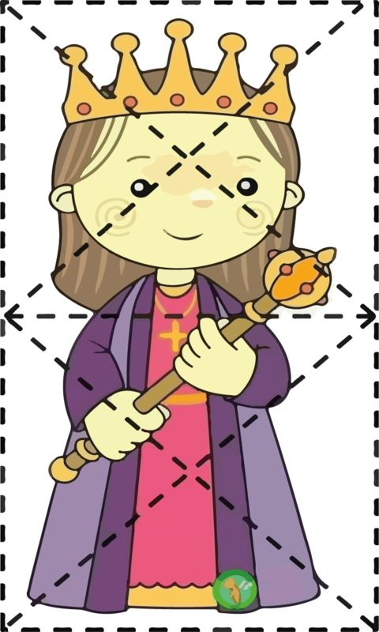

Hádanky:
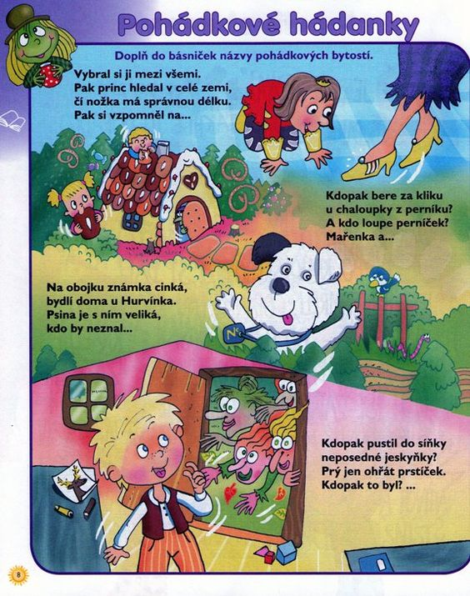

Úkoly pro šikovné dětičky:

- Rytmizace - vytleskávání slov týkajících se pohádky o růžence nebo i jiných (růženka, princezna, král, královna, růže, trní, spánek, sudička, les, meč, rytíř apod.)

- Výtvarné a pracovní aktivity - 3D růžičky – za pomocí odpadového materiálu - rulička od toaletního papíru , lepidlo, nůžky, barevné papíry – trénujeme stříhání - maminka může pomáhat při manipulaci s nůžkami
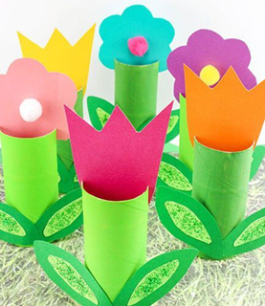

- Šípkový hrad – za pomoci vodových nebo temperových barev namalovat jak si asi představujeme hrad zarostlý růžemi či nějakou jinou představu z pohádky
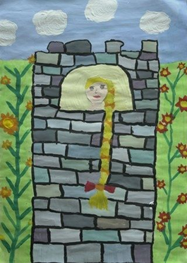

- Logopedie - Jazyk

HOUPAČKA – vypláznout jazyk, olizovat spodní ret, doprava, doleva.
STĚRAČE – olizovat horní ret doprava, doleva (špička jazyka směřuje nahoru k nosu).
MLSNÁ KOČIČKA – olizovat rty dokola (můžete rty potřít nutelou, medem, marmeládou). OPIČKA – udělat „bouličku“: zavřít pusu, jazykem tlačit do tváří pod nos, na bradu.
HODINY – uvolnit jazyk a pohybovat jím pomalu zprava doleva.
SEKAČKA – uvolnit jazyk a pohybovat jím rychle zprava doleva.
KONÍK – „klapat“ jazykem, jako když „klape“ koník kopýtky.
ČERTÍK – rychle vtahovat a zatahovat jazyk, přitom cvrnkat o horní ret – bllllbll.
ČERTÍČEK – Pohyb jazyka dopředu a dozadu = z pusy ven a zpět.
RAKETA – Vypláznout jazyk a dělat střídavě špičku a zploštit ho (napnout a povolit).
MISTIČKA – zvednout okraje vypláznutého jazyka nahoru.
RULIČKA – rozplácnout vypláznutý jazyk a stáhnout rty.
MALÍŘ – jezdit jazykem pomalým tempem vpřed a vzad po horním patře.
UMÝVÁNÍ – olíznout si špičku nosu, bradu, horní ret, dolní ret.
DATEL – ťukat špičkou jazyka na horní patro.
MLASKÁNÍ – mlaskat a říkat si „mňam, mňam“.
KARTÁČEK – špičkou jazyka jezdit po horních nebo spodních zubech – čistíme zuby.
FRKÁNÍ – prskáním rozkmitat rty a jazyk.
MYŠKA – pohybovat jazykem v zavřené puse.

Rty

KOMÍNEK – vyšpulit rty, povolit – stavba komínku.
PUSA – poslat pusinku mamince
PÍŠŤALKA – pískat na rty.
KONÍK – vibrovat s volně, k sobě přiloženými rty při výdechu = jako když frká koník.
SPÁLENÝ PRST – foukat si na prst.
PEJSEK – roztáhnout rty doširoka + úsměv = pejsek cení zoubky.
BRNKÁNÍ – uvolnit rty a brnkat prstem o dolní ret (brm, brm).
KAPŘÍK – vyšpulit rty, lehce otvírat a zavírat štěrbinu ze rtů.
KLAUN – střídat velký úsměv a bez úsměvu.
TELE – stahovat koutky střídavě doprava a doleva.
SCHOVÁVANÁ – vtahovat rty dovnitř = aby nebyly vidět.

Čelist

JABLKO – co nejvíce otevřít čelisti (při otevřených rtech) = jíme velké jablko.
GARÁŽ – pomalu otevírat a zavírat čelisti (při otevřených rtech).
KOUSÁNÍ – spouštět a přitahovat dolní čelisti při sevřených rtech.
ZIMA – cvakat zuby.
KRAVIČKA – pohybovat spodní čelistí vpravo a vlevo.
VÍTR – držet horní zuby proti dolnímu rtu – foukat jako vítr – fí.
ZÍVÁNÍ – otevřít hodně ústa a zívat = a-a-a-a-a-a.
VZDYCHÁNÍ – vzdychat a-a-a-a-a, ach-ach-ach…
HLAD – otvírat ústa s vyslovováním ham-ham-ham = máme hlad.
DIVENÍ – vyslovovat aj-aj-aj-aj…

Tváře

FAJFKA – nafouknout obě tváře a pouštět vzduch ven po troškách přes uzavřené rty. BALÓNEK – střídavě nafukovat levou nebo pravou tvář, pak obě dohromady.
KAPR – vysát vzduch z tváří a vmáčknout je, rty vytvoří „osmičku“.
ŠAŠEK – střídat úsměv a mračení.

Měkké patro

Kloktání.
Pití nápojů slámkou.
Šeptání.
Foukání brčkem do vody = dělat ve vodě bubliny.

DECHOVÁ CVIČENÍ

ZRCÁTKO – dýcháme na zrcátko – zamlží se. Můžeme na něj něco nakreslit.
ZIMA – dýcháme si do “zmrzlých dlaní“.
SVÍČKA – lehce foukáme do plamínku – plamínek tancuje. Silně – sfouknutí plamínku. BUBLIFUK – soutěžíme, kdo udělá největší bublinu – aby bublina nepraskla.
PEŘÍČKO – foukáme do peříčka – kdo ho nejrychleji dofouká do cíle. BUBLÁNÍ – brčkem foukáme do vody – děláme bubliny.
VLOČKA – foukáme do malé vystřižené vločky z papíru – tak, aby nám nespadla.
FOTBAL – foukáme do malé vatové nebo papírové kuličky – do branky.
STRAŠIDLA – brčkem rozfoukáváme barevnou kaňku na papíře – dokreslíme strašidlo. VĚTRNÍKY – foukáním roztáčíme větrník.
FLÉTNA – učíme se hrát na flétnu.
LISTY – za pomoci brčka přenášíme malé vyražené tvary lístečků na nakreslený strom.
KLAUN – napodobujeme smích klauna.
KVĚTINKA – čicháme ke květince.
VLÁČEK – kdo nejdéle vydrží „houkat“ – na jeden dlouhý nádech vyslovujeme hůůůů. MEDVĚD – napodobujeme – jak spí medvěd v zimě.
HOUPAČKA – na nit zavěsíme např. papírovou kuličku – foukáním ji rozhoupeme.
BUBLINY – nafoukneme jednu tvář nebo obě, ústa jsou zavřená.
VLÁČEK – Na jeden nádech přerušovaně vydechujeme – vláček se rozjíždí.
HONIČKA – rychlý nádech i výdech – zadýchali jsme se při honičce.
PAMPELIŠKA – foukáme do odkvetlé pampelišky.
PYTLÍK – nafoukneme papírový pytlík /nebo balónek/.
PÍŠŤALKA – pískáme si na píšťalku.
VÝBUCH – nádech nosem – prudký výdech ústy s náznakem exploze (KCH) – „střílíme“. MRUČENÍ – nádech nosem při zavřených ústech – výdech ústy s přidáním hlasu (mmm).
PÁRA – dlouhý nádech a výdech s vyslovováním – ssssss.
NAFUKOVÁNÍ – nafukování balónku – nádech – pauza – výdech. LODIČKA – foukání do papírové lodičky na vodě.
POTÁPĚNÍ – dlouhý nádech, zadržet dech – kdo déle vydrží

- „Protažení těla s kytičkou“ – děti cvičí s kvítkem z papíru či jakýmkoliv jiným předmětem, který by mohl představovat květ – je také možné cvičit venku a použít jako předmět kvítek sedmikrásky – nácvik "před, za, pod, nad, vedle...“ – procvičování prostorové orientace – „dej si kvítek nad hlavu a dvakrát se s ním otoč kolem dokola“…

- Básnička - můžete se s maminkou naučit básničku o růžence
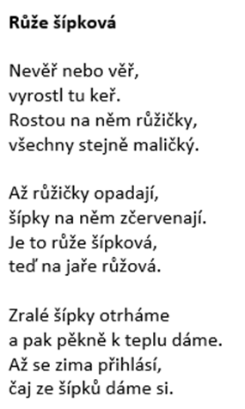

- Pracovní listy - můžete dětem vytisknout a mohou následně s vaší pomocí vypracovat či vybarvit - dbejte na správné držení pastelky viz přílohy

